L

Una speranza

per i bambini di Suor Tiziana Maule

Alla fine di maggio sarà inviato un container al Centro nutrizionale dell’Ospedale di Alepé in Costa d’Avorio – Africa, dove vive e lavora suor Tiziana Maule.
Per questo si sta organizzando una raccolta di viveri e generi di prima necessità: pasta grossa, pastina piccola, piselli, pelati, biscotti, riso, sardine, caffè ecc.
Ma anche: varechina, detersivo piatti e lavatrice, sapone mani, spugne, strofinacci, scope, ecc. per le pulizie dell’ospedale.
Inoltre, rastrelli, zappe piccole, forbici, cesoie, e utensili ecc.
per la manutenzione del giardino…
Quello che date è un bene per quelli che soffrono, e Suor Tiziana Maule vi ringrazia di cuore insieme con la sorella Agnese.

I punti di raccolta sono:
presso i Supermercati Pianeta Spesa a Meledo e L.D. a Sarego, oppure portando i prodotti presso il Centro Parrocchiale di Meledo sabato 21 maggio ore 14,30 –19,00 e domenica 22 maggio ore 9,00 –12,00.
------------------------------------------------------------------------------------------

Martedì 17 maggio, a Sarego
Incontro – dibattito:
LEGGE 40 sulla FECONDAZIONE ASSISTITA:
REFERENDUM PER UNA SCELTA RESPONSABILE

Martedì 17 maggio, ore 20,30 nella sala della parrocchia di Sarego, ci sarà un incontro – dibattito sulla legge 40 circa la fecondazione assistita, in vista dei prossimi referendum del 12 giugno. Relatore sarà don Aldo De Toni, responsabile diocesano Pastorale Sanità,
Un’informazione corretta in mezzo alla voluta confusione oggi imporante, è necessaria per una scelta responsabile.
Tutti siamo cordialmente invitati all’incontro.

Domenica 15, ore 10,30 Consegna del CREDO ai ragazzi di 2ª media
40º di Matrimonio di Vitaliani Giuseppe e Adami Clara;
25º di Matrimonio di Muraro Antonio e Crestani Giovanna
Lunedì 16, Festa di Sant’Ubaldo, ore 19,00 S. Messa solenne e
processione con la statua del Santo, fino al Centro parrocchiale.
Martedì 17, nella sala par. di Sarego, ore 20,30 Incontro-dibattito: Legge n. 40 sulla fecondazione assistita: referendum per una scelta responsabile.
Relatore don Aldo De Toni, responsabile diocesano Pastorale Sanità.
Mercoledì 18, ore 15,00 Confessioni 5ª B
Giovedì 19, ore 15,00 prove Festa del Perdono (bambini di 3ª elementare)
Venerdì 20, ore 15,30 Confessioni 5ª elem A e B
Sabato 21, ore 15 partenza pellegrinaggio Bambini 1ª Comunione a Chiampo
Ore 19,00 Promesse battesimali dei bambini di 2ª elementare
Domenica 22, ore 16,00 Festa del Perdono (1ª confessione)
dei fanciulli di 3ª elem. con i loro Genitori.
------------------------------------------------------------------------------------------------------------------------------------
Pulizie della Chiesa, mercoledì 18, Bocconcello Luisa, Chiarello Giuliana, Gastaldi Francesca, Lovato Francesca, Vitaliani Clara.
Pulizie delle aule di catechismo, martedì 17, Caldonazzo Lorella in Ceretta, Malopri Patrizia in Sartori, Vinante Antonella in Paiusco.
Visita e Benedizione delle famiglie: vie Casa Velo e D. Chiesa
-----------------------------------------------------------------------------------------------------------------------------------
Sant’Ubaldo, vescovo di Gubbio, patrono di Meledo

Nacque a Gubbio circa l’anno 1085. Divenuto sacerdote e promosso al priorato della chiesa cattedrale, distribuì il suo patrimonio ai poveri, riparò la chiesa devastata da un incendio e restaurò la vita comune dei canonici secondo la regola di Pietro degli Onesti, che aveva riportato da Ravenna.
Ordinato Vescovo di Gubbio da papa Onorio II nel 1129, divenne modello del gregge, si rese famoso per il ministero della riconciliazione, dando per primo straordinario esempio di perdono verso i suoi nemici. Morì il 16 maggio 1160. Il suo corpo incorrotto riposa sul monte Igino dal 1194.
Insieme con San Maurizio è patrono di Meledo.
------------------------------------------------------------------------------------------------------------------------------------
L’otto per mille alla Chiesa Cattolica

Ricordiamo a coloro che sono in possesso solamente del modello CUD (e sono esonerati dalla presentazione della denuncia dei redditi) che è possibile effettuare la scelta dell’otto per mille a favore della Chiesa Cattolica. Come fare?
In una copia del modello CUD, firmare nella casella “Chiesa Cattolica”, facendo attenzione a non invadere altre caselle; firmare anche nel sottostante spazio “firma” e a sinistra apporre la data.
Consegnare la copia firmata in una busta chiusa preso qualsiasi agenzia postale o sportello bancario. La busta deve recare cognome, nome, codice fiscale e dicitura: “Scelta per la destinazione dell’otto per mille dell’IRPEF – anno 2005”. Il servizio è gratuito.

Preghiera

Il tuo Spirito, Gesù, non ha la forza
distruttrice e tremenda del terremoto
che tutto sgretola e fa cadere,
che tutto sbriciola, anche le realtà più solide.

Il tuo Spirito, Gesù, non desta il terrore
suscitato dalla folgore improvvisa
che afferra e porta alla morte,
che colpisce in modo istantaneo e brutale.

Il tuo Spirito, quello che doni ai tuoi discepoli,
è un alito di vita, un soffio che sembra così impari
di fronte ai venti e alle tempeste
che attraversano e sfasciano il mondo.

Eppure è questo soffio
che porta la vita nelle nostre membra
disseccate e corrose dall’egoismo,
lacerate e ferite dal male.

E’ questo soffio che guarisce,
che dona forza, che consola,
che strappa allo scoraggiamento.

E’ questo soffio che rigenera
dal profondo dell’animo
la nostra esistenza tramortita dal peccato,
intaccata dalla cattiveria.

E’ questo soffio che riscalda i nostri giorni
ghiacciati da tutto ciò che ha mortificato
la nostra dignità e la nostra bellezza.

E’ questo soffio che riporta
il calore dell’amore, la gioia della riconciliazione.

E’ questo soffio che scioglie le nostre durezze
e dischiude una nuova possibilità di vita.
(Roberto Laurita)

Altre informazioni visitando il sito della parrocchia: www.meledo.it
Hanno collaborato: Don Demetrio, Giancarlo e Neris.
Venerdì 20 maggio, alle ore 20.30, ci sarà Stefania.

MELEDO - PARROCCHIA DI S. MAURIZIO

Domenica di Pentecoste
N. 445 – 15 Maggio 2005

Gesù, dopo aver detto: “Pace a voi! Come il Padre ha mandato me, anch’io mando voi”, alitò su di loro e disse: “Ricevete lo Spirito Santo” (Gv 20,22).

Lo Spirito conduce la prima comunità nella comprensione della missione affidatale di annunciare al mondo il volto luminoso di Gesù Cristo.

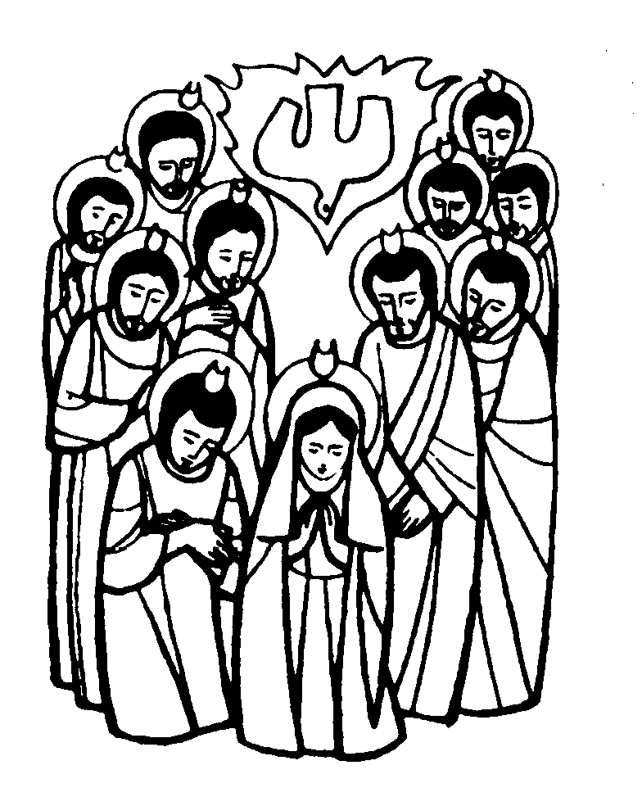

DOMENICA 15: Domenica di Pentecoste Ss. Messe festive ore 8,00 –10,30
Def. ore 10,30 a. Frigo Paolo; a. Naletto Rino
Ore 10,30 Consegna del CREDO ai ragazzi di 2ª media
40º di matrimonio di Vitaliani Giuseppe e Adami Clara
25º di matrimonio di Muraro Antonio e Crestani Giovanna
(la S. Messa è animata dai ragazzi delle Scuole Medie)

LUNEDI’ 16: Festa di S. Ubaldo ore 19,00 S.Messa e processione

MARTEDI’ 17: S. Pasquale Baylon ore 8,30 S. Messa

MERCOLEDI’ 18: S. Felice ore 8,30 S. Messa
Def. Negro Sergio

GIOVEDI’ 19: Celestino V ore 19,00 S.Messa
Def. Parladore Domenico e Verza Teresa

VENERDI’ 20: S. Bernardino da Siena ore 15,00 S. Messa

SABATO 21: S. Vittorio S. Messa festiva ore 19,00
Def. a. Vignaga Pietro; Giacomello Armando; Filotto Narcisa.
Ore 19,00 Promesse Battesimali dei bambini di 2ª elementare,
accompagnati dai loro genitori
DOMENICA 22: SS. Trinità Ss. Messe festive ore 8,00 –10,30

Ore 16,00 Festa del Perdono (Prima Confessione)
per i bambini di 3ª elementare con i loro Genitori.

